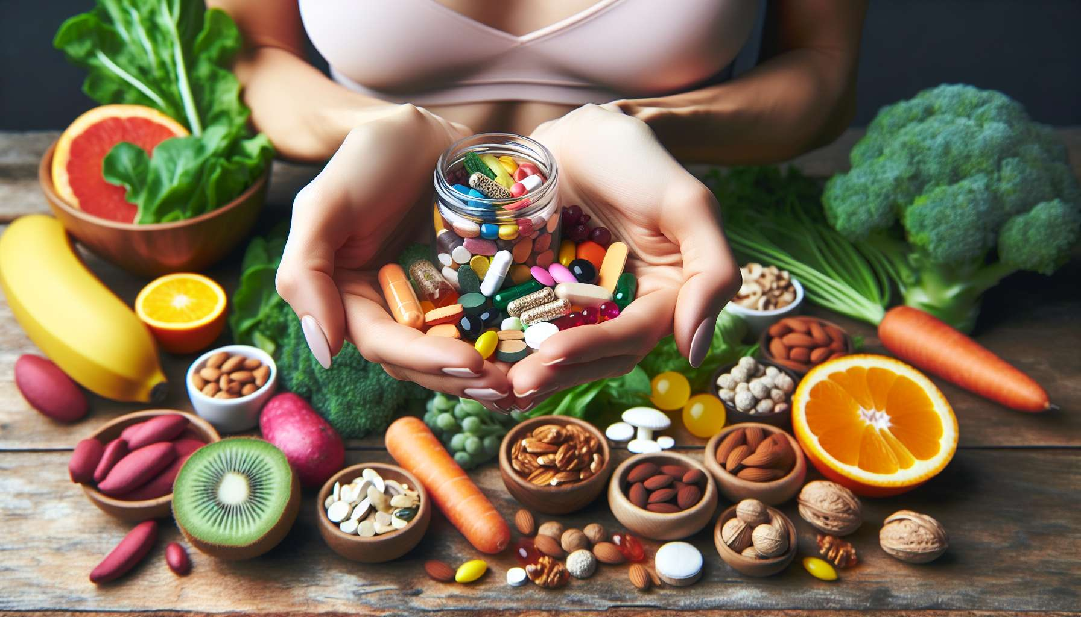

I consigli sulla micronutrizione e gli integratori alimentari sono un aspetto essenziale dell'accompagnamento nel coaching per la salute ormonale. Oltre ai macronutrienti, sono i micronutrienti (vitamine, minerali, acidi grassi essenziali, fitonutrienti) che svolgono un ruolo chiave nella regolazione delle funzioni endocrine. Una dieta variata ed equilibrata è la base per coprire i bisogni di micronutrienti, ma in alcuni casi, una supplementazione mirata può essere necessaria per correggere le carenze o ottimizzare l'equilibrio ormonale.  
  
Il bilancio iniziale consente di identificare eventuali carenze di micronutrienti, grazie ad analisi biologiche (bilancio vitamine-minerali, profilo degli acidi grassi, ecc.) e alla valutazione degli apporti alimentari. Alcune carenze sono frequenti e possono avere un impatto significativo sulla salute ormonale. Ad esempio, una carenza di vitamina D, molto diffusa, è associata ad un rischio aumentato di disturbi del ciclo mestruale, infertilità e disfunzioni tiroidee. Allo stesso modo, un deficit di magnesio può aggravare i sintomi della sindrome premestruale e favorire l'insulino-resistenza.  
  
Il coach per la salute ormonale deve avere una conoscenza approfondita dei principali micronutrienti coinvolti nella regolazione endocrina, dei loro ruoli specifici e delle loro fonti alimentari. Può quindi consigliare il cliente sugli alimenti da privilegiare per ottimizzare il suo apporto, in base alle sue necessità e alle sue preferenze. Ad esempio, per una donna vegetariana che soffre di disturbi del ciclo mestruale, potrà consigliare fonti vegetali di ferro (legumi, cereali integrali, ecc.) e di zinco (noci, semi, ecc.), così come alimenti che favoriscono il loro assorbimento (vitamina C, alimenti fermentati, ecc.).  
  
In alcuni casi, una supplementazione può essere indicata per correggere una carenza accertata o sostenere una funzione ormonale specifica. Il coach deve quindi guidare il cliente nella scelta delle forme galeniche (compresse, capsule, liquidi, ecc.) e dei dosaggi più adatti, tenendo conto della biodisponibilità e della tollerabilità individuale. È essenziale scegliere integratori di qualità, standardizzati e possibilmente naturali, per garantire la loro sicurezza ed efficacia. Ad esempio, la vitamina E naturale (d-alfa-tocoferolo) è meglio assorbita e utilizzata dall'organismo rispetto alla forma sintetica (dl-alfa-tocoferolo).  
  
Il coach deve anche informare il cliente delle possibili interazioni tra gli integratori e i trattamenti farmacologici, così come delle precauzioni d'uso. Alcuni nutrienti, come la vitamina K o l'iperico, possono interagire con farmaci anticoagulanti o psicotropi. Una supplementazione eccessiva di certi minerali (ferro, rame, ecc.) può avere effetti deleteri sulla salute. È quindi fondamentale rispettare le dosi consigliate e rivalutare periodicamente la pertinenza della supplementazione.  
  
Prendiamo l'esempio di una cliente che soffre della sindrome dell'ovaio policistico (SOP) e di insulino-resistenza. Dopo aver ottimizzato la sua alimentazione privilegiando alimenti a basso indice glicemico e ricchi di fibre, il coach potrebbe proporle una supplementazione di inositolo. Questo composto, naturalmente presente in alcuni alimenti (legumi, agrumi, ecc.), ha dimostrato effetti benefici sulla sensibilità all'insulina e sulla funzione ovarica nel SOP. Il coach farà attenzione a scegliere una forma biodisponibile (myo-inositolo) e un dosaggio efficace (2 a 4 g al giorno), monitorando l'evoluzione dei sintomi e dei marcatori biologici.  
  
Oltre alla correzione delle carenze, la micronutrizione può essere utilizzata anche in ottica di ottimizzazione della salute ormonale. Alcuni fitonutrienti, come le isoflavone della soia o le lignane del lino, hanno proprietà fito-estrogeniche che possono aiutare a riequilibrare il bilancio ormonale durante la perimenopausa. Anche gli omega-3 a lunga catena (EPA, DHA) hanno effetti anti-infiammatori e regolatori che possono essere benefici in diverse patologie ormonali, dall'endometriosi alla sindrome metabolica.  
  
Il coaching in micronutrizione e integratori alimentari deve inserirsi in un approccio globale e personalizzato, in sinergia con gli altri fattori di stile di vita (alimentazione, attività fisica, gestione dello stress, ecc.). L'obiettivo è aiutare il cliente ad ottimizzare il suo stato nutrizionale e a sostenere a lungo termine le sue funzioni endocrine, senza creare una dipendenza dagli integratori. Il coach accompagna il cliente nell'acquisizione di nuove abitudini alimentari e nella comprensione dei collegamenti tra micronutrizione e salute ormonale, per una gestione autonoma e duratura del suo benessere.  
  
Punti da ricordare:  
  
- I micronutrienti (vitamine, minerali, acidi grassi essenziali, fitonutrienti) svolgono un ruolo chiave nella regolazione delle funzioni endocrine.  
   
- Una dieta variata ed equilibrata è l'approccio di base per coprire i bisogni di micronutrienti, ma in alcuni casi, una supplementazione mirata può essere necessaria.  
   
- Il coach per la salute ormonale deve avere una conoscenza approfondita dei principali micronutrienti coinvolti nella regolazione endocrina, dei loro ruoli specifici e delle loro fonti alimentari.  
  
- Il coach deve guidare il cliente nella scelta delle forme galeniche e dei dosaggi più adatti, tenendo conto della biodisponibilità e della tollerabilità individuale.  
   
- È essenziale scegliere integratori di qualità, standardizzati e possibilmente naturali, per garantire la loro sicurezza ed efficacia.  
   
- Il coach deve informare il cliente delle possibili interazioni tra gli integratori e i trattamenti farmacologici, così come delle precauzioni d'uso.  
   
- La micronutrizione può essere utilizzata per correggere le carenze e ottimizzare la salute ormonale, in sinergia con gli altri fattori dello stile di vita.  
   
- L'obiettivo è aiutare il cliente a ottimizzare il suo stato nutrizionale e a sostenere a lungo termine le sue funzioni endocrine, senza creare una dipendenza dagli integratori.